Лишай
Одним з дуже неприємних захворювань є дитячий лишай. Викликана ця хвороба грибками і вірусами. Зовні лишай являє собою одне або кілька округлих червоних або рожевих плям.
Джерела зараження
Відповідно до статистики, тим чи іншим видом лишаю хворіють близько 90% дітей, які відвідують різні дитячі установи. З огляду на те, що деякі види цього захворювання є небезпечними для оточуючих дітей і дорослих, при будь-яких шкірних змінах необхідно показати дитину педіатру, дитячому дерматологу або інфекціоністу. Для виявлення захворювання проводиться дерматологічна діагностика: огляд шкіри під лампою Вуда , мікроскопія скребків.
Заразитися хворобою можна при контакті безпосередньо з самим хворим, через речі особистого вжитку, одяг, в місцях громадського відвідування. Досить часто джерелом зараження можуть стати домашні тварини або вуличні, яких діти гладять.
Інкубаційний період
Кожна різновид має свій інкубаційний період. Він триває від семи днів до півтора місяця. Симптоми відсутні, і дізнатися про зараження практично неможливо. По закінченню певного часу з’являються червонуваті плями.

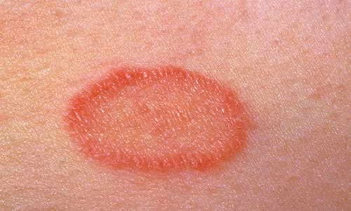
Лікування лишаю – це довгий процес, що вимагає терпіння. Найчастіше зникнення видимих проявів зовсім не означає повне одужання, тому необхідно строго витримувати позначені лікарем терміни лікування та карантину.
Найбільша захворюваність грибковим лишаєм серед дітей відзначається в теплу пору року, а вірусним – в осінньо-зимовий сезон. До виникнення таких захворювань в дитини призводить ослаблення імунітету, нестача вітамінів, перевтома, перенесені ГРВІ, алергічних реакцій, підвищеної пітливості, дрібних пошкоджень шкіри.
Схема лікування лишаю у дітей залежить від типу інфекції та вираженості проявів. У всіх випадках лікування повинно проводитися під контролем лікаря-дерматолога. Всі форми лишаю вимагають ізоляції хворої дитини та тимчасового припинення контактів з іншими дітьми.
Лікування лишаю в дитини, що викликаний грибковими збудниками, припускає зістригання волосся в зоні ураження, прийом системних антимікотиків (гризеофульвіну), обробку шкіри протигрибковими мазями, проведення загальнозміцнюючої вітамінотерапії, імуномодулюючої терапії. При сильному свербінні шкіри призначаються антигістамінні препарати, кортикостероїдні мазі. У випадку поразки волосистої частини голови застосовуються лікувальні шампуні на фунгіцидній основі (Себозол, Нізорал). Критерієм успішного лікування грибкового лишаю в дитини служить триразовий негативний аналіз на гриби.
Важливим моментом при лікуванні є суворе дотримання правил гігієни (регулярна зміна білизни та одягу дитини, їх прання та прасування, недопущення подразнення ділянок шкіри, дезінфекція предметів особистої гігієни), тимчасове виключення загальних водних процедур, гіпоалергенне харчування

Профілактика лишаю

Чинниками, що дозволяють запобігти зараженню лишаєм, служать: повна ізоляція хворої дитини від здорових дітей, обмеження контактів дітей з бездомними тваринами. Вкрай важливо приділяти увагу зміцненню імунітету дітей, прищеплювати дітям гігієнічні навички.

